[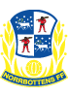](http://norrbotten.svenskfotboll.se/)

norrbotten.svenskfotboll.se/

**HAR DU VAD SOM KRÄVS ATT BLI**

[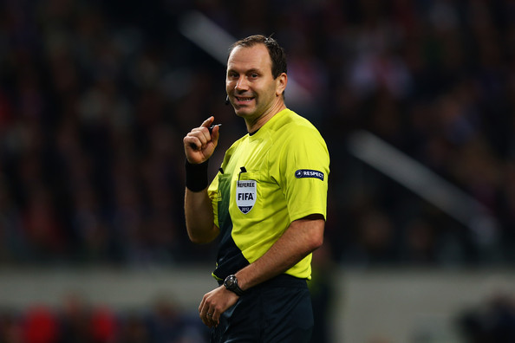](https://www.google.se/url?sa=i&rct=j&q=&esrc=s&source=images&cd=&cad=rja&uact=8&ved=0ahUKEwjGjsOw-fHQAhVF6CwKHZb6DI4QjRwIBw&url=https://playtheadvantage.com/2014/01/16/the-men-of-europe/&psig=AFQjCNFlqqIYCz6_dsAtjAYl4h7QhUQbWA&ust=1481745257499367)**FOTBOLLSDOMARE?**

För mer info kontakta: Johnny Johansson 070 - 542 18 89 johnny.j@telia.com eller Peder Nyström 070 - 272 35 52 narkos.peder@gmail.com

”Domarna **ÄR** en del av sporten och otroligt viktiga”.

Vi riktar oss till dig 15 år eller äldre.

***Jonas Eriksson***

***Sveriges bästa domare.***

***Född och uppvuxen i Luleå!***

Plats datum och tid:

STEG 1 Kurs

Luleå 14-15/4 2018

Senaste anmälan 31/3–2018

I kursen ingår praktik matcher, preliminärt 4-5/2018 i Luleå

Anmälan görs via:

norrbotten.svenskfotboll.se/

domare

DET

FINNS   
MÅNGA

BRA OCH ROLIGA

SAKER MED ATT VARA DOMARE…